Seikos Grande Complication - Die Credor Spring Drive Minutenrepetition

Die Seiko Watch Corporation präsentiert im Frühling 2011, dem 130. Jahr ihres Bestehens, die Credor Spring Drive Minutenrepetition. Das Schlagwerk der Minutenrepetition ist mit einem Spring Drive Kaliber, dem einzigen mechanischen Kaliber das kein Tickgeräusch erzeugt, kombiniert. Um einen besonders reinen und angenehmen Klang zu erzeugen, verwendet Seiko für das Schlagwerk den traditionsreichen japanischen Myochin-Stahl.
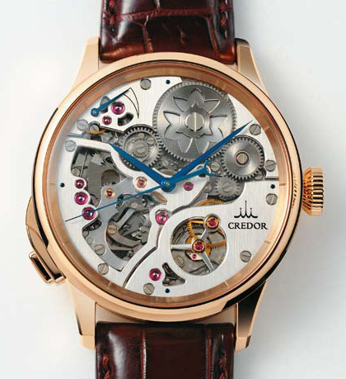
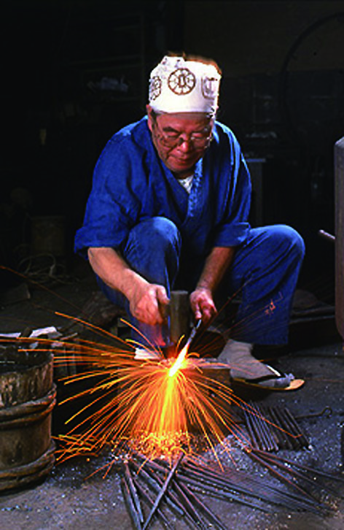

Krönung der Uhrmacherkunst: Familienoberhaupt in der 52. Generation,
die Seiko Credor Spring Drive Minutenrepetition Schmiedemeister Munemichi Myochin.

Das Myochin-Windspiel oder das Wunder der Klangreinheit
Bei der Entwicklung der Uhr stand die absolute Klangreinheit im Mittelpunkt. Als die Uhrmachermeister in Seikos Micro Artist Studio in Shiojiri nach einem Material suchten, das sie für die Glocke der Minutenrepetition verwenden konnten, entschieden sie sich für Myochin-Stahl. Die Familie Myochin fertigt seit 850 Jahren, in 52 aufeinanderfolgenden Generationen, Stahl. Sie schmiedeten bereits in der Heian-Ära (spätes 8. - 12. Jahrhundert) in der Nähe von Himeji Rüstungen für die Obrigkeiten. Außerdem wurden sogenannte „Hibashi“, Feuerzangen, produziert.
Das Myochin-Windspiel

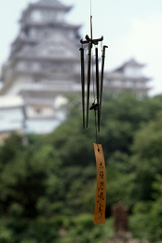
Diese sehen wie metallene Essstäbchen aus. Mit ihnen holt man bei der traditionellen japanischen Teezeremonie Kohle aus dem Feuer.
Die Schmiede stellten fest, dass die feinen Zangen beim Zusammenschlagen der Bügel einen herrlichen Klang produzieren. Daraufhin begann die Familie daraus Windspiele herzustellen. Sie hängten zwei oder mehrere Hibashi nebeneinander, die, durch den Wind bewegt, einen einzigartig reinen und wohlklingenden Laut erzeugen.
Um den Klang des Myochin-Windspiels möglichst originalgetreu in die Credor Minutenrepetition zu integrieren, werden bei der Produktion die Klangfrequenz, das Klangvolumen und die Dämpfungsrate mit Seiko Epson Geräten überwacht. Auch wenn dann der Klang vollkommen klar ist, hätte ihn das leise Ticken eines mechanischen Werkes in seiner Reinheit stören können. Deswegen setzen Seikos Uhrmacher die geräuschlose Spring Drive Technologie ein. An Stelle der Hemmung dreht sich bei Spring Drive Uhren ein Gleitrad im Uhrzeigersinn. Die Energiequelle ist die Hauptfeder, die ihre Energie über ein Räderwerk an die Zeiger und das Tri-Synchro-Regulationssystem überträgt. Das Tri-Synchro-Regulationssystem ersetzt die klassische Hemmung aus Unruh, Hemmungsrad und Anker und nutzt zur Gangregulierung mechanische, elektrische und elektromagnetische Energie. Es setzt sich aus einem Wicklungsblock (Elektromagnetische Energie), einem Gleitrad (mechanische Energie), einem Quarzkristall und einem IC (Elektrische Energie) zusammen. Durch die Drehbewegung des Gleitrades über dem Wicklungsblock wird elektrische Energie für den IC und den Quarzkristall erzeugt. Auf der Grundlage der exakten Schwingungen des Quarzkristalls definiert der IC die Stärke für einen elektromagnetischen Impuls. Der vom Wicklungsblock aufgebaute elektromagnetische Impuls reguliert die Geschwindigkeit des Gleitrades und die Ganggenauigkeit der Uhr. Da das Räderwerk immer gleichmäßig läuft, ist es kaum mechanischem Verschleiß unterworfen. Durch den gleichmäßigen und ununterbrochenen Lauf des Räderwerks ist die Zeitanzeige fließend und – wichtig für die Minutenrepetition, vollkommen still.
Der „Silent Governor“
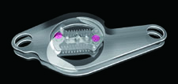
Eine weitere Besonderheit der Credor Spring Drive Minutenrepetition ist die Verwendung eines „Silent Governor“. Der innovative Governor- Mechanismus nutzt die Viskosität der Luft damit der Glockenschlag in präzisen Intervallen ertönt und von keinem anderen Geräusch überlagert wird.

Beim Auslösen des Schlagwerks wird die Energie der Hauptfeder über ein Räderwerk zum Rotor des „Silent Governor“ übertragen. Durch die Drehbewegung des Rotors und die entstehenden Fliehkräfte werden zwei Klingen nach außen bewegt. Das so zwischen den Klingen und der Innenseite des Gehäuses entstehende Luftpolster erzeugt eine Gegenkraft, welche die Drehgeschwindigkeit auf 300 Umdrehungen pro Sekunde reguliert. Nach Beendigung des Schlagvorgangs wird die Energiezufuhr von der Hauptfeder unterbrochen, die Drehgeschwindigkeit des Rotors reduziert sich und die Klingen gehen in ihre Ruheposition zurück.
Der gesamte Vorgang ist lautlos, da kein mechanischer Kontakt besteht. Der Governor verursacht kein Geräusch und der Schlagvorgang verläuft absolut präzise und zuverlässig.
Durch die Verwendung des einzigartigen Myochin-Stahls, den Einsatz der Spring Drive Technologie und des „Silent Governor“ kann die Schönheit des reines Klanges der Minutenrepetition in vollen Zügen genossen werden. Die Kombination dieser Bauteile macht die Credor Spring Drive Minutenrepetition einzigartig.
Eine dezimale Entscheidung
Während die meisten Minutenrepetitionen dem herkömmlichen Stunden-, Viertel- und Minutensystem folgen, verfügt die Credor Spring Drive Minutenrepetition über ein Dezimalsystem, bei dem die Stunden, die Zehnminuten und zuletzt die Minuten geschlagen werden. Um 1:56 Uhr ertönt demnach der Stundenton einmal, der Zehnminutenton fünfmal und der Einminutenton sechsmal.
Die handwerkliche Meisterschaft des Micro Artist Studios
Die Minutenrepetition besteht aus 600 Einzelteilen, die von den Uhrmachern des Micro Artist Studios handpoliert und montiert werden. Durch das Saphirglas des Gehäusebodens sind sowohl die Teile des Spring Drive Uhrwerks als auch das Schlagen der Hämmer sichtbar.
Von besonderer Schönheit ist der „Hochgeschwindigkeitsflug“ der Silent Governor-Klingen, der durch eine Öffnung im Zifferblatt beobachtet werden kann.

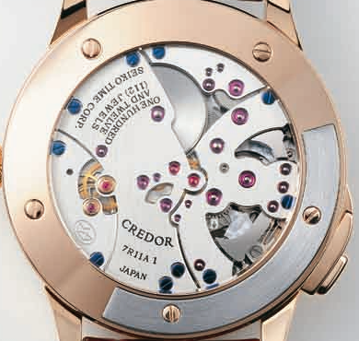
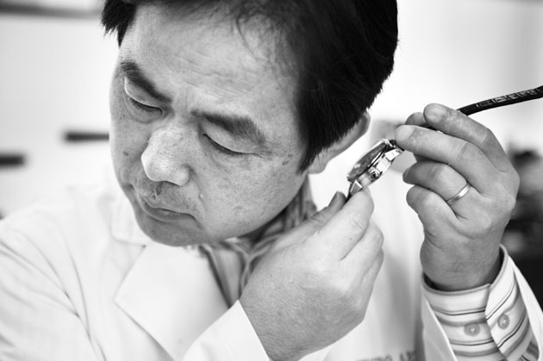

© Ralf Baumgarten
Das Schlagen der Hämmer kann durch den Kenji Shiora vom Micro Artist Studio kontrolliert den Klang.
Gehäuseboden beobachtet werden.
Die Uhr hat eine Gangreserve von 72 Stunden bei nicht verwendetem Minutenrepetitionsmechanismus. Die erste Credor Spring Drive Minutenrepetition ist ab Dezember 2011 erhältlich. Pro Jahr werden drei Uhren gefertigt.

Technische Details

Credor Spring Drive Minutenrepetition GBLS998
Seiko Manufakturkaliber 7R11
Kaliberdurchmesser: 36,6 mm
Kaliberhöhe: 7,8 mm
112 Steine
Handaufzug
Dezimale Minutenrepetition
Gangreserveanzeige
Gangreserve: 72 Stunden (ohne Verwendung der Minutenrepetition)
Präzision: ±1 Sekunde pro Tag
Gehäuse: 18-Karat Roségold
Durchsichtiger Gehäuseboden aus Saphirglas
Gehäusedurchmesser: 42,8 mm
Gehäuserhöhe: 14,0 mm
Krokodillederband mit Faltschließe und Sicherheitsdrücker aus 18-Karat Roségold
Entspiegeltes Saphirglas
UVP: 300.000 Euro

Wenn Sie mehr über Seikos Uhrmacherkunst erfahren möchten:
www.shizukuishi-watch.com/eng/movie/movie_enrichingtime.html

